Второй выпуск проекта «Великое пятикнижие Федора Достоевского» посвящен роману «Идиот»
19.07.2021
Русский дом в Нур-Султане представляет вниманию второй выпуск проекта «Великое пятикнижие Федора Достоевского», приуроченного к 200-летию со дня рождения гениального русского писателя и мыслителя, классика мировой литературы.
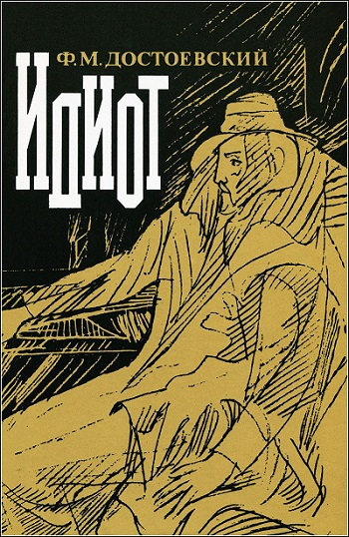
Сеанс «Блаженны нищие духом...» посвящен роману «Идиот» (1868) - второму произведению в «великом пятикнижии» писателя (включающему также романы «Преступление и наказание», «Бесы», «Подросток» и «Братья Карамазовы») - вершины его творчества и одного из величайших явлений в истории мировой литературы.
Видеопрограмма включает рассказ о возникновении идеи, создании и первых публикациях этого произведения, а также о его значении в истории мировой литературы, философии и общественной мысли, психологической науки и искусства.
Особое место отведено наиболее выдающимся театральным постановкам и экранизациям романа «Идиот», создававшимся на протяжении ХХ – начала XXI вв. Среди них такие шедевры мирового театра и кинематографа как спектакль Ленинградского Большого драматического театра им. М.Горького (1957) в постановке великого режиссера Георгия Товстоногова с гениальным актером Иннокентием Смоктуновским в роли князя Мышкина, а также классические фильмы кинорежиссеров Акиры Куросавы (Япония, 1951), Ивана Пырьева (1958), Владимира Бортко (2003).
Автор и ведущий проекта – кандидат исторических наук Евгений Гороховский.
Видеопрограмма доступна по ссылке: https://www.youtube.com/watch?v=32yXmj8mMoQ
Как сообщал сайт Московского Дома соотечественника, сеанс «Хождение по мукам Родиона Раскольникова» был посвящен роману «Преступление и наказание» (1866) - первому произведению в «великом пятикнижии» Достоевского.

Адрес страницы: http://mosds.mos.ru/presscenter/news/detail/10116229.html
ГКУ города Москвы «Центр гуманитарного и делового сотрудничества с соотечественниками за рубежом - Московский дом соотечественника»

